煤质净水活性炭
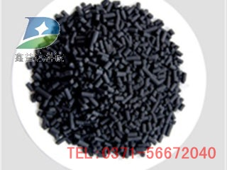
净化水用煤质活性炭主要用于城市生活饮用水、纯净水、蒸馏水、超纯水等制造设备的填装、脱氯、降油净化及各种工业污水深度净化处理。

我公司专业生产各种净水活性炭。净水用煤质活性炭是选用优质无烟煤为原料，采用先进工艺精制加工而成，外观呈黑色圆柱状颗粒;具有合理的孔隙结构，良好的吸附性能，机械强度高，易反复再生，造价低等特点;煤质净水活性炭主要用于工业用水，生活用水及各种气体的前处理和深度净化，还可用于溶液的脱色精制，可有效除去臭味、氯、油、氰及重金属离子等有害物质。

净水用煤质活性炭的主要参数
指标性能 |  | 单位 | 15型 | 30型
技  术  指  标 | 规格 | mm | 1.5-2.0 | 3.0-4.0
技  术  指  标 | 碘值 | mg/g | ≥850 | ≥850
技  术  指  标 | 苯吸附 | % | ≥32 | ≥30
技  术  指  标 | 强度 | % | ≥90 | ≥90
技  术  指  标 | 水份 | % | ≤5 | ≤5
物  理  性  能 | 比表面积 | m2/g | ≥900 | ≥850
物  理  性  能 | 总孔容积 | cm3/g | 0.8 | 0.8
物  理  性  能 | 中孔容积 | cm3/g | 0.3 | 0.3
物  理  性  能 | 堆积量 | g/L | 0.52 | 0.53

/您查看的产品信息来源于郑州鑫益达科技有限公司，详情请访问：http://www.xydhxt.com/product/mzjsxht.html
电话：0371-56672040
手机：18638123369赵经理
传真：0371-69577890
邮箱：info@xydkj.com
网址：http://www.xydhxt.com/

